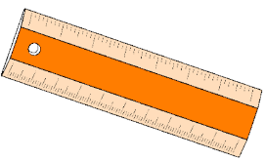 | Super traceur
Domaine / Compétence : géométrie – tracer des traits à la règle

1 |  | 2 |  | 3 |  | 4 |  | 5
6 |  | 7
Comment tracer ?
- Place ta règle juste sur les deux points.  - Parfois, c’est plus facile de tourner la feuille ! |  |  | 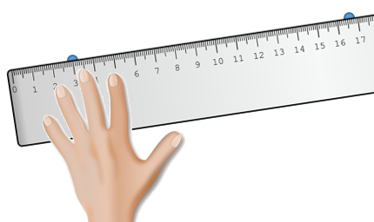
- Trace le trait en faisant attention de ne pas bouger.  - Tes yeux doivent regarder le point d’arrivée. |  |  | 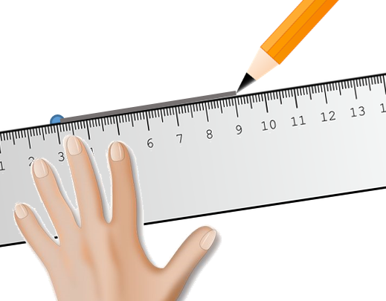
 | 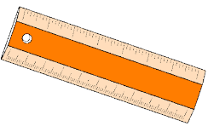 | Super traceur |  | 1
Trace les segments en reliant les lettres dans l’ordre alphabétique :

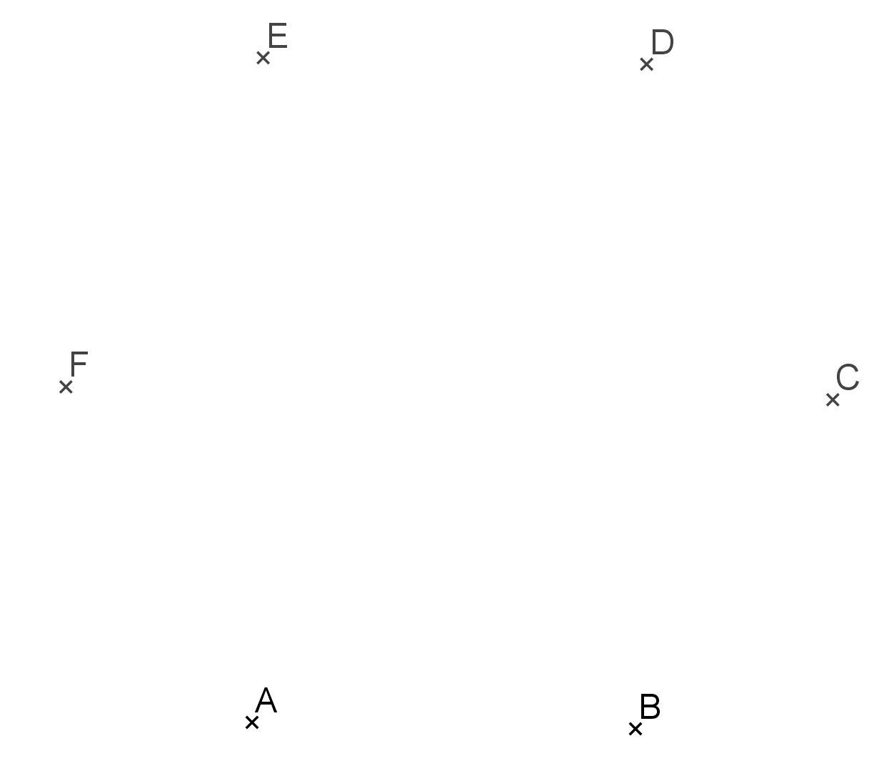
C’est un polygone à 6 côtés. Il s’appelle : HEXAGONE.

 | Super traceur | 2
Trace les segments en reliant les lettres dans l’ordre alphabétique :
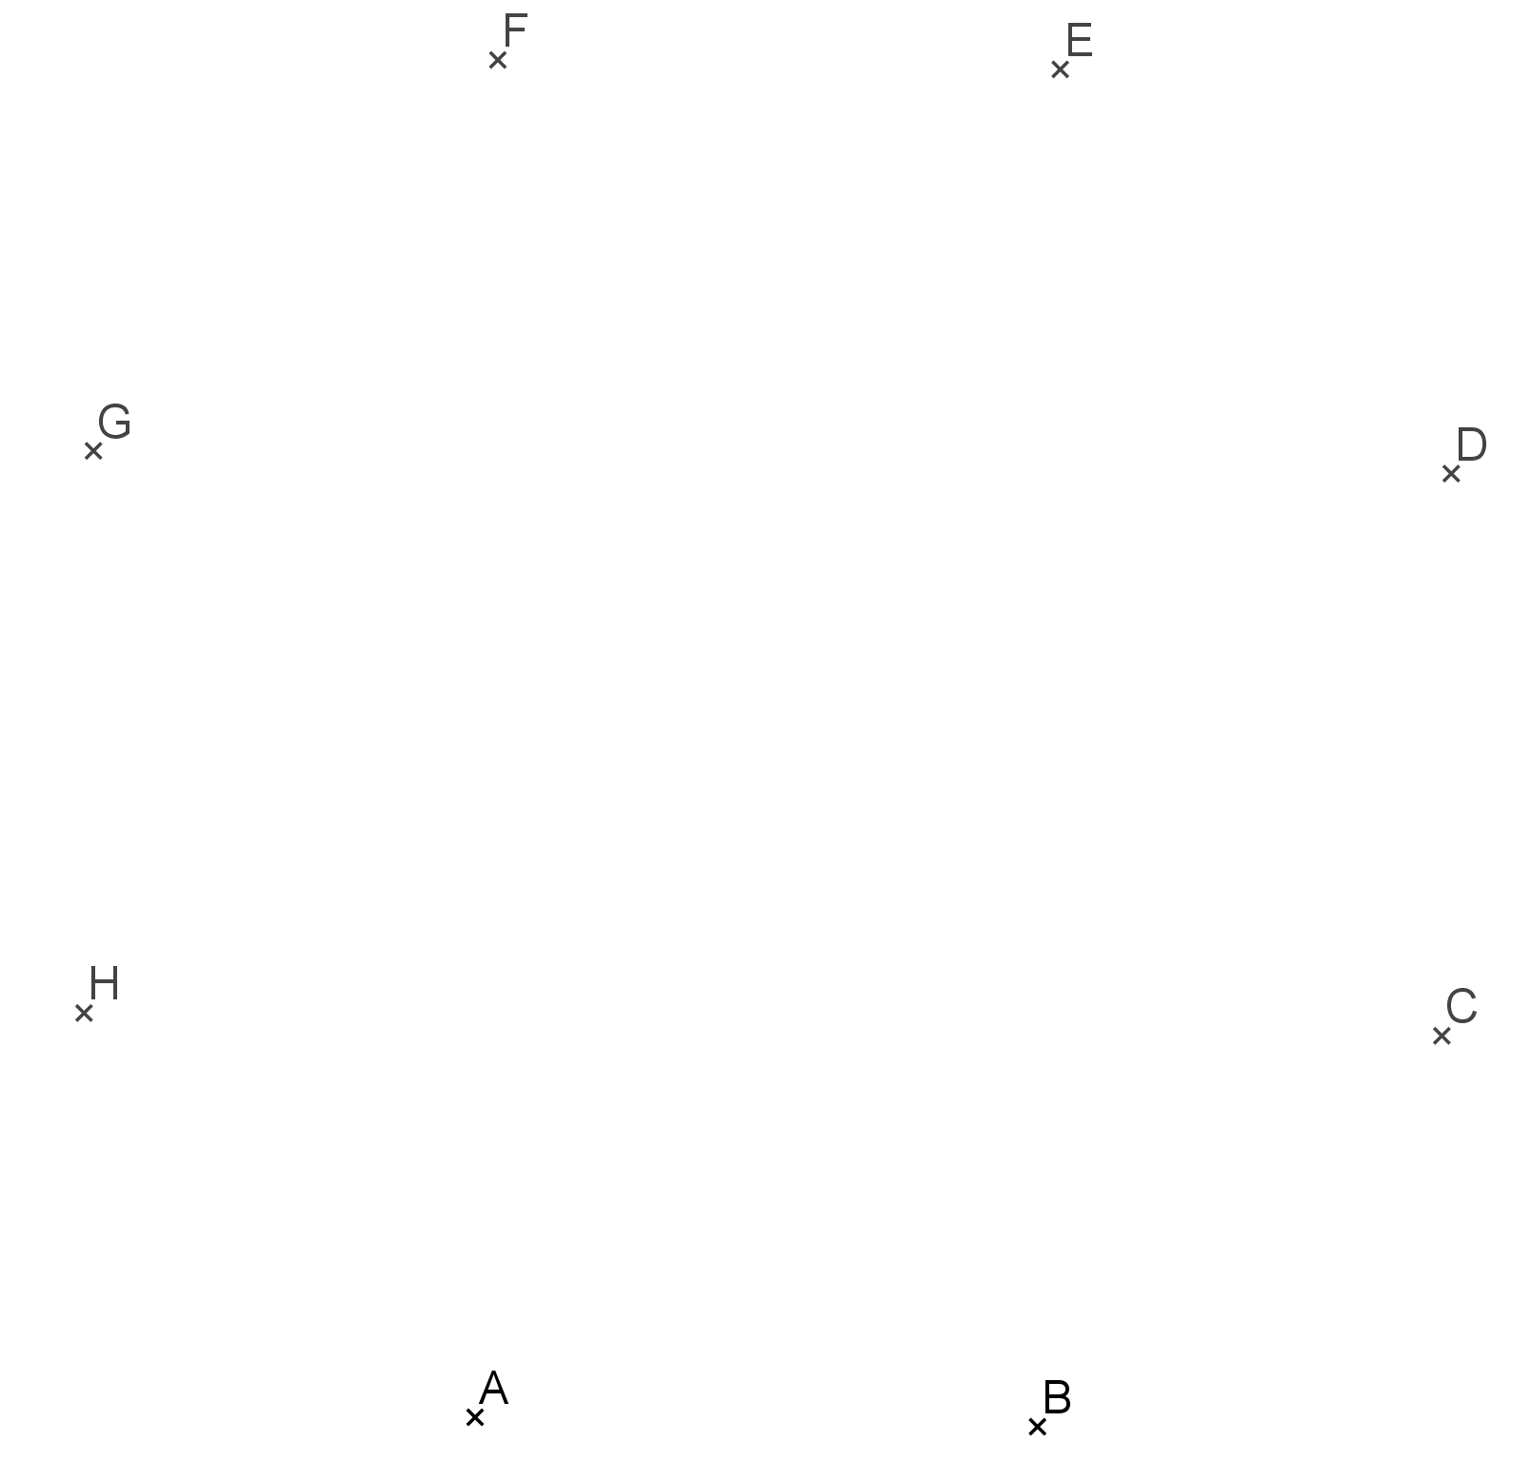

C’est un polygone à 8 côtés. Il s’appelle : OCTOGONE.

 | Super traceur |  | 3
Trace les segments en reliant les lettres dans l’ordre alphabétique :


C’est un polygone à 12 côtés. Il s’appelle : DODÉCAGONE.
 |  | Super traceur |  | 4
Trace les segments en reliant les lettres dans l’ordre alphabétique :

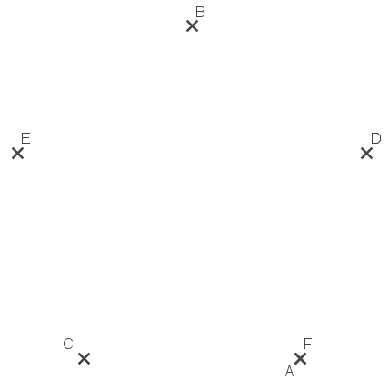

 |  | Super traceur |  | 5
Trace les segments en reliant les lettres dans l’ordre alphabétique :

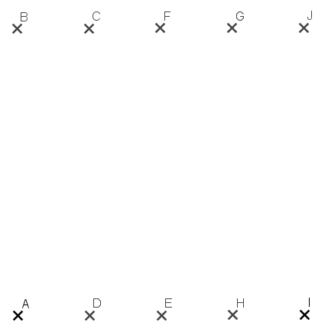
 |  | Super traceur |  | 6
Trace les segments en reliant les lettres dans l’ordre alphabétique :
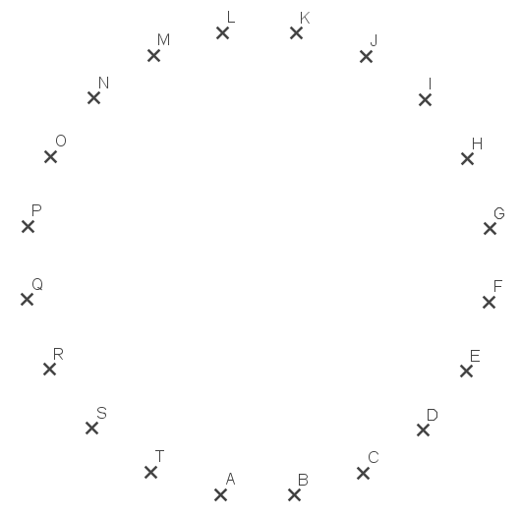
C’est un polygone à 20 côtés.
Il s’appelle : ICOSAGONE.
 |  | Super traceur |  | 7
Trace les segments en reliant les lettres dans l’ordre alphabétique :
